Value adalah nilai

Count adalah jumlah nilai pada suatu baris

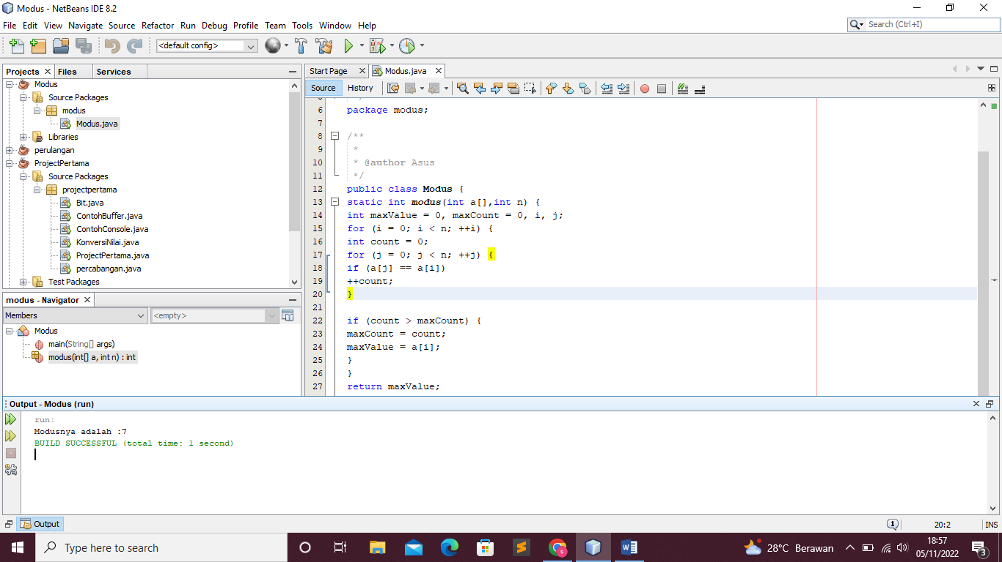

Maxvalue adalah nilai yang banyak muncul

Maxcount adalah banyaknya baris

Jadi disini maxvalue a[i] adalah 7, karena 7 muncul 3x

